<ATM模拟系统 >

迭代计划

版本 <1.0>

修订历史记录

|  |  |  |  |
| --- | --- | --- | --- |
| **日期** | **版本** | **说明** | **作者** |
| <4日/10月/2022年> | <1.0> | <无> | <曹伟> |
| <10日/10月/2022年> | <2.0> | <依据反馈意见修改> | <曹伟> |
|  |  |  |  |
|  |  |  |  |

目录

[1. 简介](#1.                  Introduction)

[1.1 目的](#1.1               Purpose)

[1.2 范围](#1.2               Scope)

[1.3 定义、首字母缩写词和缩略语](#1.3               Definitions, Acronyms and Abbreviations)

[1.4 引用](#1.4               References)

[1.5 概述](#1.5               Overview)

[2. 计划](#2.                  Plan)

[3. 资源](#3.                  Resources)

[4. 用例](#4.                  Use Cases)

[5. 评估标准](#5.                  Evaluation Criteria)

迭代计划

# 1.                  简介

此迭代计划2，实施并测试其余的用例，修复 Beta 版中的缺陷并优化

## 1.1               目的

实施并测试其余的用例，修复 Beta 版中的缺陷并优化

## 1.2               范围

软件开发计划

## 1.3               定义、首字母缩写词和缩略语

无

## 1.4               引用

软件开发计划 2022.10.4

## 1.5               概述

文档组织方式：见目录

包括计划的具体内容所用资源以及用例

# 2.                  计划

时间线：

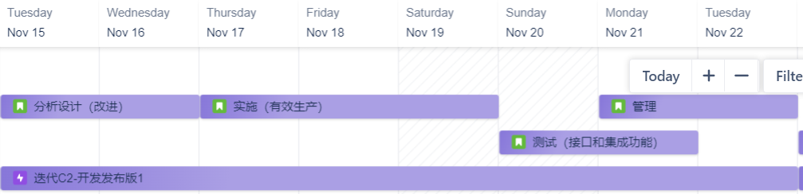

里程碑：

|  |  |  |
| --- | --- | --- |
| 里程碑 | 测试时间 | 达成时间 |
| 实现基本功能 | 2022.11.15 | 2022.11.20 |
| 通过测试 | 2022.11.20 | 2022.11.21 |

暂无演示程序

# 3.                  资源

人力资源：整个开发组，测试组

无资金耗费

# 4.                  用例

见用例文档

# 5.                  评估标准

功能测评指标：能够良好的完成各种功能

性能评价指标：能够处理低用户量下的数据存取

质量测评标准：由测试小组后续指定

质量目标：能够良好的完成功能，并通过测试小组验收